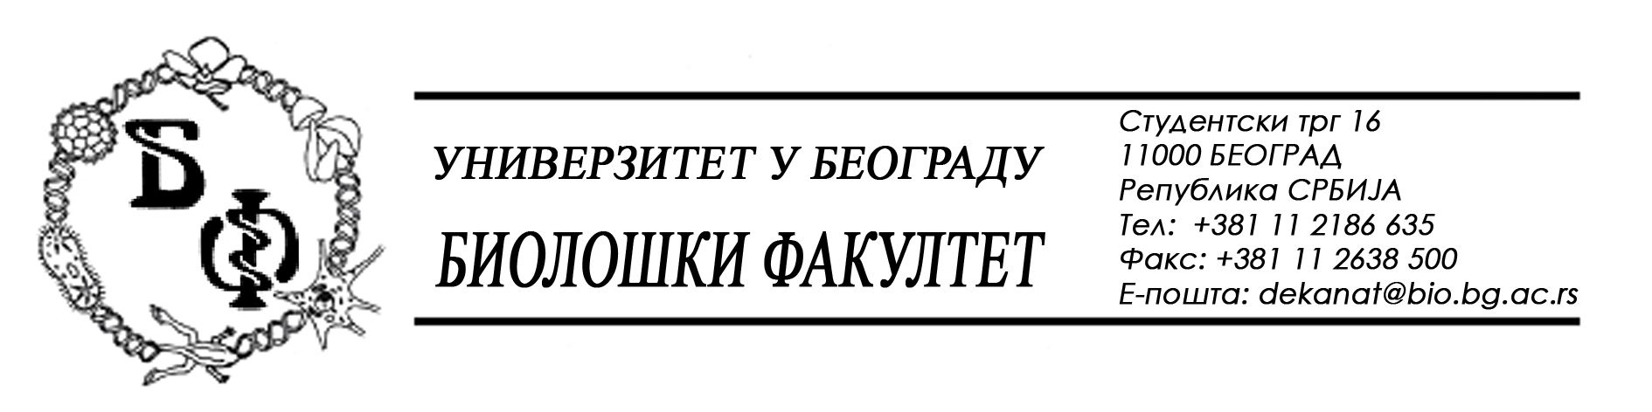

На основу члана 116. Закона о јавним набавкама („Службени гласник РС“, бр. 124 / 12), Универзитет у Београду – Биолошки факултет објављује:

ОБАВЕШТЕЊЕ О ЗАКЉУЧЕНОМ УГОВОРУ

Назив, адреса и „Интернет“ страница наручиоца: Универзитет у Београду – Биолошки факултет, Београд, Студентски трг 16, www.bio.bg.ac.rs.
Врста наручиоца: просвета
Опис предмета набавке, назив и ознака из општег речника набавке: услуга физичког обезбеђења објеката и корисника Института за ботанику и Ботаничке баште „Јевремовац“; назив и ознака из општег речника набавке: 79710000 – услуге обезбеђења
Уговорена вредност: 128,90 динара по часу, без ПДВ-а односно 154,68 динара по часу са ПДВ-ом
Критеријум за доделу Уговора; најнижа понуђена цена
Број примљених понуда: 8
Највиша и најнижа понуђена цена: највиша цена: 250,00 динара по часу без ПДВ-а; најнижа цена: 128,90 динара по часу без ПДВ-а
Највиша и најнижа понуђена цена код прихватљивих понуда: највиша цена: 250,00 динара по часу без ПДВ-а; најнижа цена: 128,90 динара по часу без ПДВ-а
Датум доношења Одлуке о додели Уговора: 12.06.2014.
Датум закључења Уговора: 14.08.2014.
Основни подаци о добављачу: „Добергард“ д.о.о. за физичко-техничко обезбеђење, пружање услуга и инжењеринг из Београда (Звездара), Школски трг 5, Матични број : 17569775, ПИБ: 103509048
Период важења Уговора: до 31.12.2014., а најдуже док одлука о избору најповољније понуде, по спроведеном поступку јавне набавке услуге физичког обезбеђења за 2015. годину, не постане коначна.

